Atualizar Ordem de Serviço
Esta opção do sistema permite atualizar uma ordem de serviço durante a sua programação. É acionada mediante o botão da funcionalidade Elaborar Roteiro de Programação de Ordens de Serviço.

Observação
Informamos que os dados exibidos nas telas a seguir são fictícios, e não retratam informações de clientes.
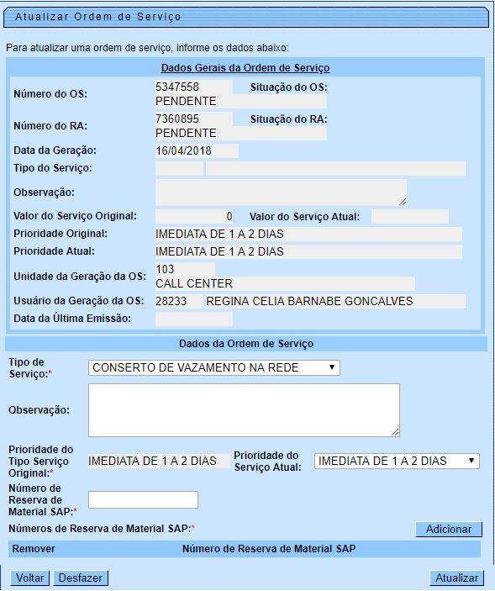

Os campos do quadro Dados Gerais da Ordem de Serviço são para consulta e o sistema não permite alterações neles. No quadro Dados da Ordem de Serviço selecione obrigatoriamente o Tipo de Serviço da lista disponibilizada pelo sistema. Em seguida, informe por extenso uma Observação sobre a atualização que está sendo feita. Caso queira atualizar a Prioridade do Serviço Atual da ordem, faça isso, selecionando uma das opções. No campo Número de Reserva de Material SAP, informe, caso queira, com até dez dígitos, e clique em para adicioná-lo no quadro Números de Reserva de Material SAP.
Feito isso, clique em .

Preenchimento dos campos
Informe, pelo menos, um dos parâmetros de pesquisa relacionados abaixo.
Campos | Orientações para Preenchimento dos Campos
Tipo de Serviço | Campo obrigatório. Selecione um tipo de serviço, da lista disponibilizada pelo sistema.
Observação | Informe por extenso os motivos da atualização da ordem de serviço.
Prioridade do Serviço Atual | Selecione a prioridade, da lista disponibilizada pelo sistema.
Número de Reserva de Material SAP | Informe o novo número de reserva de material do sistema SAP com até dez dígitos.

Funcionalidade dos botões
Botão | Descrição da Funcionalidade
 | Clique neste botão para adicionar o novo número ao quadro Números de Reserva de Material SAP.
 | Clique neste botão para voltar à tela que originou a chamada de atualização da ordem de serviço.
 | Utilize este botão para desfazer os procedimentos efetuados (apagar os campos) sem salvar as informações.
 | Utilize este botão para atualizar a ordem de serviço selecionada na base de dados.

Referências
Elaborar Roteiro de Programação de Ordens de Serviço

Termos Principais
Ordem de Serviço
Clique aqui para retornar ao Menu Principal do GSAN

